校友部举办校友大讲堂
2023年12月21日晚上，西方语言学院校友部邀请到2024届俄语校友郑辰宇做校友大讲堂。
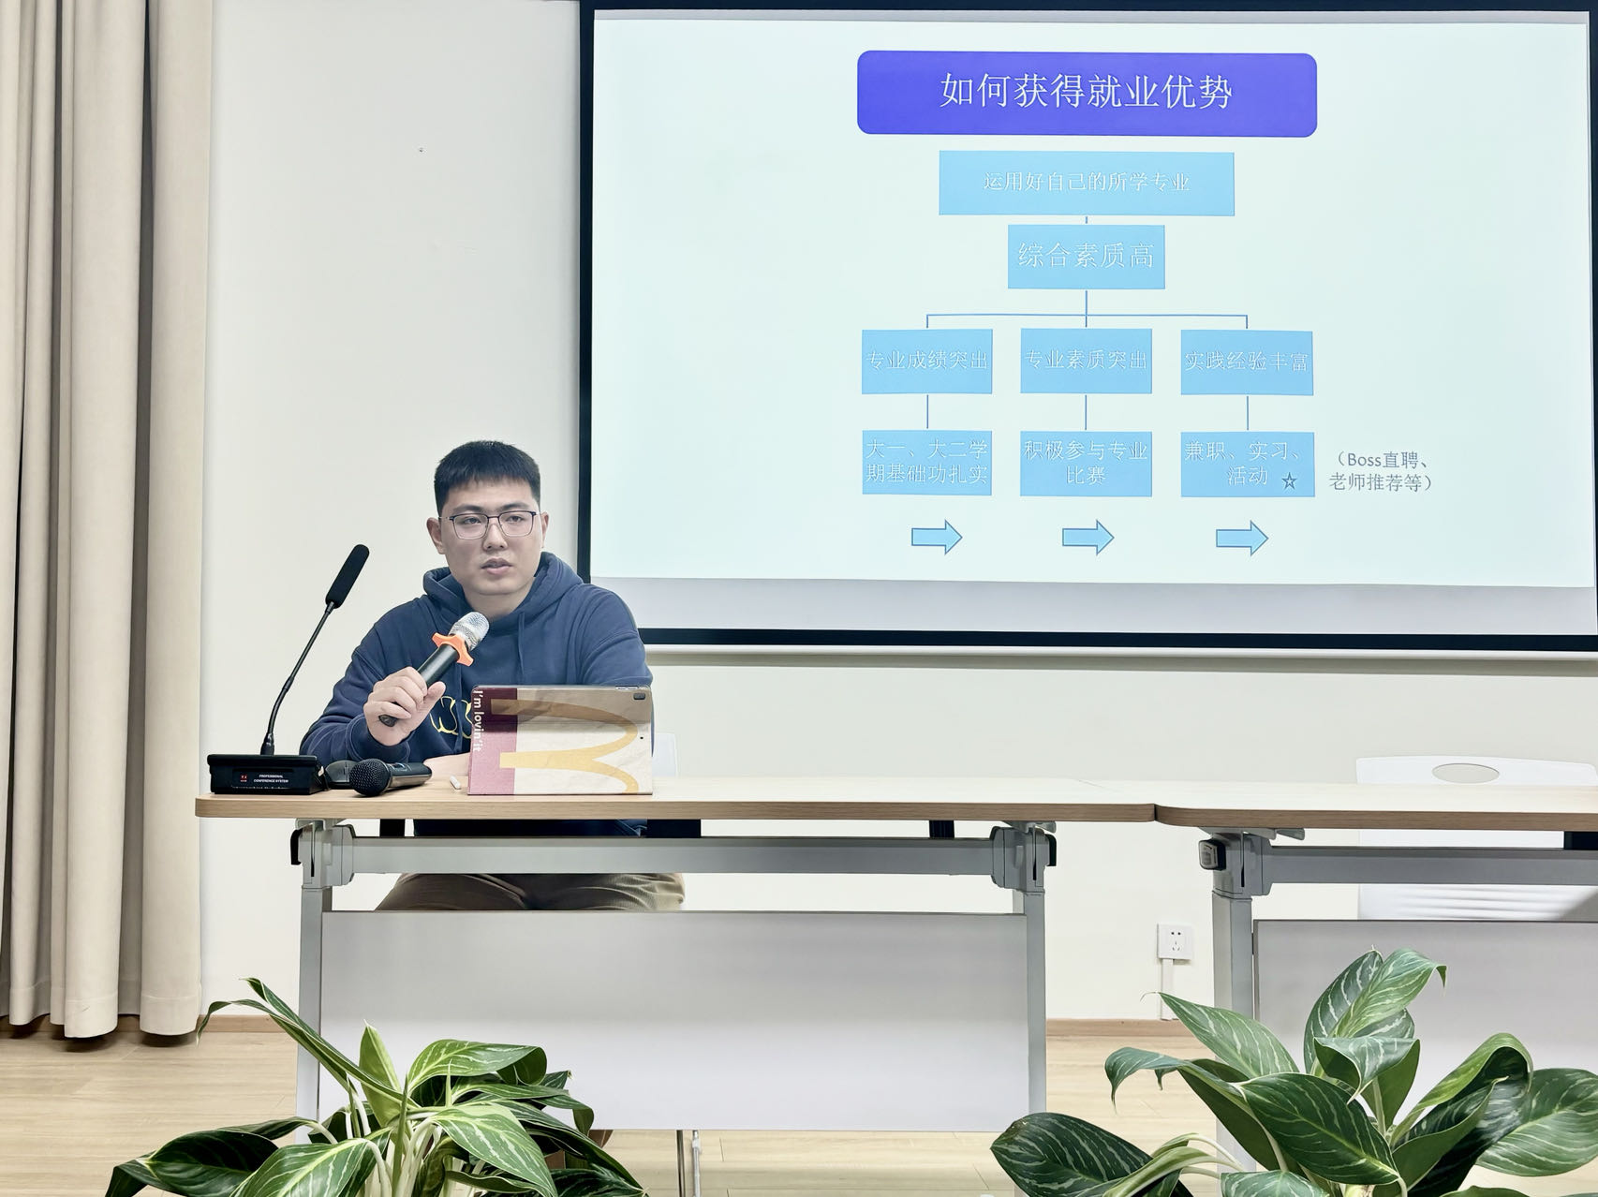
郑辰宇同学在读书期间积极参加各项专业比赛，锻炼自己的专业技能，同时敢于实践，多次在各大展会中担任俄语翻译。郑辰宇在这次的分享会中，对“就业”这个同学们十分关心的问题进行了讲解，他细致地为同学们梳理了在大学期间需要考虑到的各项就业准备，也贴心地给同学们阐释了如何提高自己就业优势的方法，分享了自己的经验和建议，鼓励同学们积极参与实践。
“职来职往，学长有约”优秀校友分享会是校友部工作的重要内容之一，是校友部为服务学生、关注学生的成长与发展而打造的板块，它充分发挥着校友育人的作用，不仅促进学生的发展，也为校友部工作打下坚实基础。
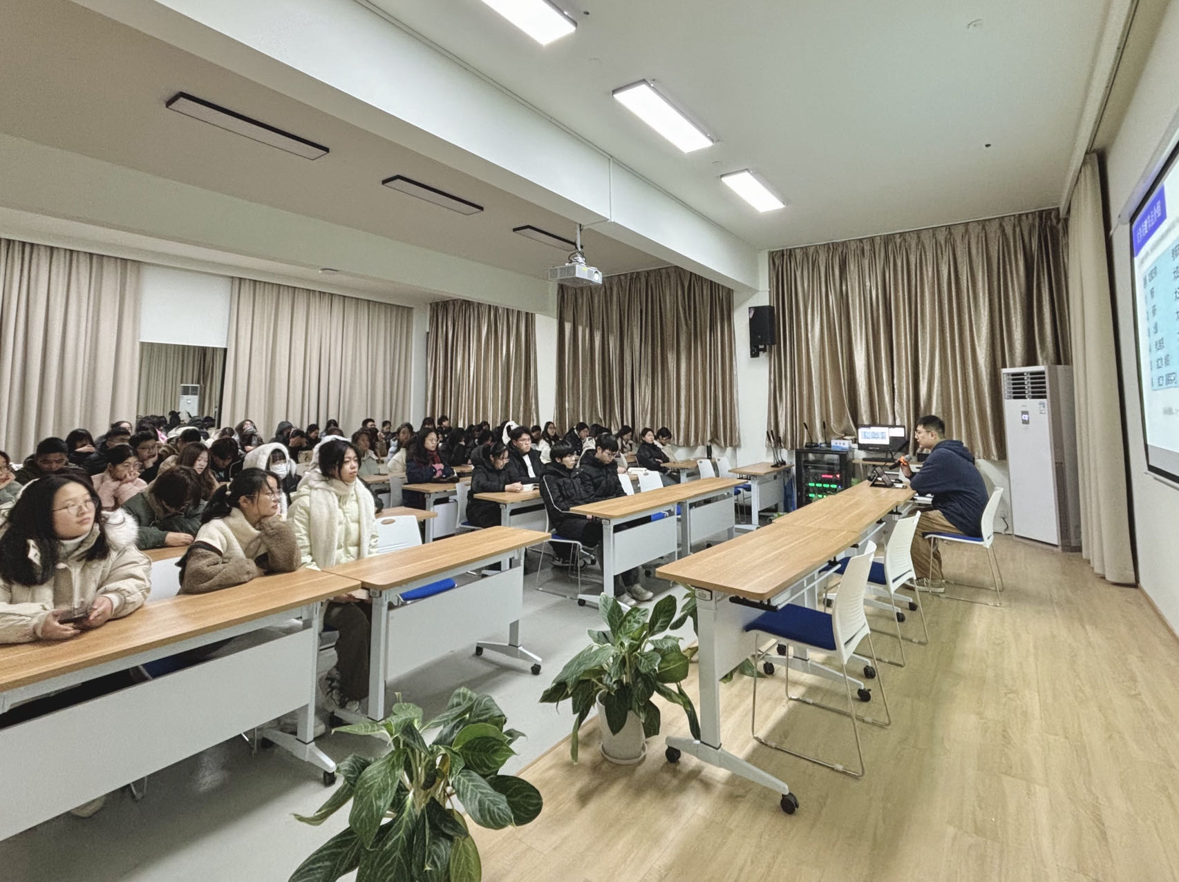
文字：梁馨捷
图片：梁馨捷
审核：陈洁雯

